BÁO CÁO TIẾN ĐỘ NCKH TUẦN 5
I. NHỮNG CÔNG VIỆC ĐÃ LÀM ĐƯỢC
1.1. Triển khai các hạng mục đã được xác định trong kế hoạch tuần trước
Tiếp nối kế hoạch xây dựng môi trường kiểm thử prototype được đề xuất trong tuần 4, nhóm tiến hành triển khai và kiểm tra các cơ chế tương tác giữa nhân vật và đối tượng trong môi trường Godot Engine.
Trọng tâm tuần này là hoàn thiện hai nhóm cơ chế đã được xác định. Các hạng mục được triển khai nhằm tạo ra những tình huống tương tác có thể tái hiện, quan sát và kiểm tra độc lập.
Trong tuần 5, do các thành viên đang trong giai đoạn ôn tập chuẩn bị cho kỳ thi diễn ra vào tuần tiếp theo, thời gian dành cho hoạt động nghiên cứu khoa học bị hạn chế. Trước tình hình đó, nhóm ưu tiên triển khai các hạng mục đã được xác định và thông qua trong kế hoạch tuần 4, có phạm vi tương đối độc lập và có thể phân chia công việc giữa các thành viên. Cụ thể, nhóm tập trung hoàn thiện các cơ chế tương tác, xây dựng đối tượng thử nghiệm và kiểm tra những thành phần riêng lẻ trong môi trường Godot Engine.
Cách tổ chức này giúp nhóm duy trì tiến độ thực hiện trong giai đoạn có hạn chế về thời gian, đồng thời tiếp tục chuẩn bị môi trường thực nghiệm phục vụ các nhiệm vụ nghiên cứu chính khi điều kiện phối hợp của nhóm ổn định trở lại.
1.2. Triển khai và kiểm thử cơ chế Guard/Deflect
Trên cơ sở kiến trúc DefenseComponent đã được phân tích trong tuần 4, nhóm triển khai cơ chế phòng thủ theo hướng tập trung xử lý kết quả nhận đòn tại phía nhân vật thay vì phân tán quy tắc phòng thủ giữa các nguồn gây sát thương.
DefenseComponent đảm nhiệm quản lý thời gian phòng thủ, xác định hướng nhận đòn và phân loại kết quả theo ba trường hợp: None, Deflect, Guard.
Quá trình triển khai đồng thời xử lý các trường hợp liên quan đến ngắt hành động, kết thúc trạng thái phòng thủ và khôi phục quyền điều khiển sau phản ứng nhận đòn.
Việc tập trung quy tắc phòng thủ tại phía nhân vật giúp các nguồn sát thương khác nhau có thể sử dụng cùng một giao diện tiếp nhận, tạo điều kiện kiểm thử tính nhất quán của các phản ứng trong prototype.
1.3. Xây dựng hệ thống Enemy phục vụ kiểm thử tương tác
Theo định hướng mở rộng môi trường kiểm thử đã xác định trong tuần 4, nhóm tiến hành xây dựng hệ thống Enemy với hai mức độ hành vi.
a. Enemy cơ sở — Wobtear
Xây dựng EnemyBase kế thừa CharacterBody2D, cung cấp các chức năng cơ bản gồm: quản lý HP và tiếp nhận sát thương, di chuyển tuần tra trong phạm vi xác định, chuyển đổi animation di chuyển và nghỉ, xử lý trạng thái chết và phần thưởng EXP.
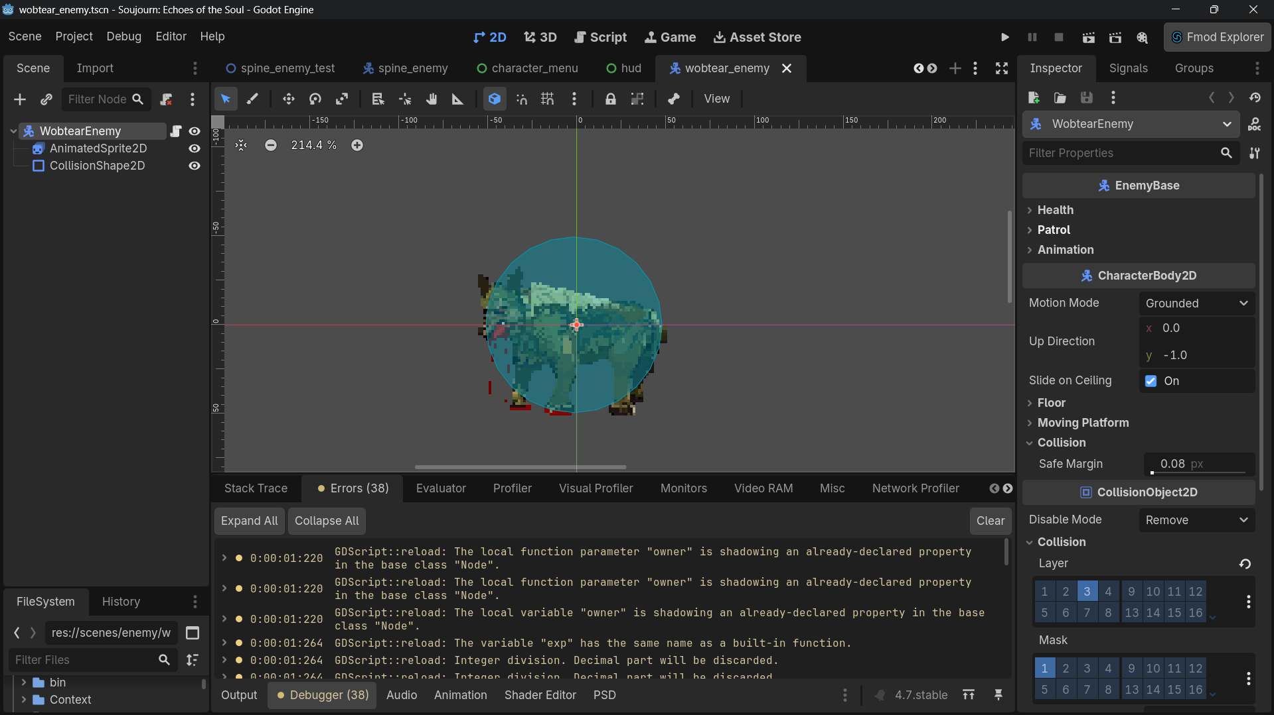
b. Enemy có hành vi chiến đấu — SpineEnemy
Trên nền tảng EnemyBase, nhóm triển khai SpineEnemy với hệ thống máy trạng thái hữu hạn (FSM) gồm bảy trạng thái chính:
WALK → RUN → WINDUP → LEAP → LAND → RECOVERY, cùng trạng thái MELEE dành cho các đòn đánh tiếp theo.
Hệ thống hỗ trợ phát hiện nhân vật trong phạm vi xác định, chuyển đổi giữa tuần tra và truy đuổi, thực hiện chuỗi tấn công mở đầu và lựa chọn đòn đánh tiếp theo theo cấu hình.
Bên cạnh đó, nhóm bổ sung cơ chế giới hạn số lần xử lý sát thương trên cùng một mục tiêu trong mỗi lượt tấn công, hạn chế tình trạng nhiều lần va chạm liên tiếp gây ra kết quả không mong muốn.
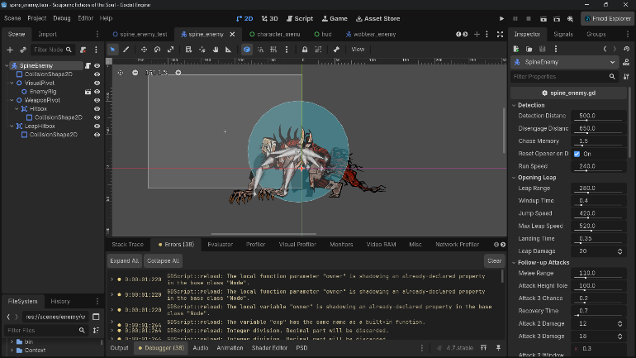
Hai scene kiểm thử độc lập được sử dụng để kiểm tra hành vi Enemy và tương tác với nhân vật, phục vụ đánh giá trước khi tích hợp vào các màn chơi chính.
1.4. Kiểm tra tích hợp giữa hệ thống Enemy và trạng thái nhân vật
Sau khi triển khai các cơ chế riêng lẻ, nhóm tiến hành kiểm tra sự phối hợp giữa Enemy, Player, hệ thống phòng thủ và các thành phần xử lý sát thương.
Luồng tương tác được tổ chức theo hướng:
Enemy Attack → Player.take_damage() → DefenseComponent / StatsComponent / DamageComponent → HFSM / Animation
Trong kiến trúc này, Enemy chịu trách nhiệm xác định thời điểm và vùng gây sát thương, trong khi Player đảm nhiệm việc phân loại kết quả nhận đòn và áp dụng các thay đổi trạng thái phù hợp.
Một số trường hợp tích hợp được kiểm tra bao gồm:
- Enemy thực hiện đòn đánh và Player tiếp nhận sát thương.
- Player sử dụng Guard hoặc Deflect trước đòn tấn công hợp lệ.
- Player thực hiện Dash trong tình huống có va chạm với Enemy.
- Player bị Stagger khi đang thực hiện một hành động khác.
- Enemy chuyển đổi trạng thái tấn công và đóng/mở vùng gây sát thương tương ứng.
- Đối tượng bị tiêu diệt hoặc rời khỏi SceneTree trong quá trình xử lý tương tác.
Việc kiểm tra các luồng trên giúp xác định những vấn đề về trạng thái, thứ tự xử lý và tính tương thích giữa các thành phần trước khi mở rộng môi trường prototype.
1.5. Thực hiện kiểm thử và ghi nhận kết quả
Nhóm thực hiện kiểm thử bằng Godot Engine 4.7, kết hợp các scene thử nghiệm và bộ kiểm tra tự động để xác nhận những hành vi đã triển khai.
Bên cạnh các trường hợp đạt yêu cầu, quá trình rà soát cũng ghi nhận những giới hạn cần tiếp tục xử lý, bao gồm sự khác biệt về cấu hình thời gian phục hồi Stamina giữa các phiên bản kiểm thử, một số cảnh báo của rig animation và phạm vi nghiệm thu chưa bao phủ toàn bộ màn chơi.
Các kết quả kiểm thử hiện tại chủ yếu xác nhận tính đúng đắn của các cơ chế tương tác trong môi trường thử nghiệm, chưa phải kết quả đánh giá mô-đun kiểm tra lỗi tiến trình cốt truyện của đề tài.
II. KHÓ KHĂN ĐẶT RA
2.1. Khó khăn trong việc đồng bộ animation và vùng tương tác
Hành vi tấn công của Enemy sử dụng nhiều animation với thời lượng và đặc điểm khác nhau. Việc xác định vùng gây sát thương phải bảo đảm phù hợp với trạng thái tấn công, hướng di chuyển và thời điểm animation.
2.2. Giới hạn của kết quả kiểm thử
Các bộ kiểm thử đã thực hiện chủ yếu tập trung vào hành vi của từng thành phần và các trường hợp tích hợp được xác định trước. Phạm vi này chưa bao phủ đầy đủ tất cả các màn chơi, các cấu hình khác nhau của đối tượng hoặc điều kiện vận hành của bản phát hành hoàn chỉnh.
2.3. Bảo đảm sự liên hệ với mục tiêu nghiên cứu
Những công việc được triển khai trong tuần tập trung vào các cơ chế tương tác và hệ thống Enemy, thuộc phạm vi hoàn thiện nguyên mẫu game trên Godot Engine.
Đây là các thành phần hỗ trợ xây dựng môi trường prototype, chưa trực tiếp giải quyết bài toán phát hiện lỗi trong đồ thị tiến trình cốt truyện.
Vì vậy, nhóm cần tiếp tục phân biệt giữa kết quả kiểm thử cơ chế gameplay và kết quả đánh giá mô-đun nghiên cứu, đồng thời từng bước chuyển trọng tâm sang các hệ thống hội thoại, Observe và quản lý tiến trình nhiệm vụ theo đề cương đã xác định.
2.4. Hạn chế về thời gian và khả năng phối hợp trong giai đoạn ôn thi
Những nhiệm vụ trọng tâm của đề tài như mô hình hóa dữ liệu hội thoại phân nhánh, thiết kế quy tắc kiểm tra tiến trình cốt truyện và xây dựng mô-đun phát hiện lỗi đòi hỏi sự thống nhất về yêu cầu, cấu trúc dữ liệu và phương án triển khai giữa các thành viên. Việc thực hiện các nhiệm vụ này trong điều kiện thiếu thời gian trao đổi và phối hợp thường xuyên có thể dẫn đến sự không đồng nhất trong thiết kế, phát sinh công việc điều chỉnh hoặc tích hợp lại.
Do đó, nhóm chưa thể tập trung triển khai các hạng mục nghiên cứu lớn trong tuần này. Thay vào đó, nhóm chủ động điều chỉnh phân bổ công việc, ưu tiên các nhiệm vụ có phạm vi nhỏ, tương đối độc lập và ít yêu cầu phối hợp đồng thời, bao gồm triển khai các cơ chế tương tác, xây dựng đối tượng Enemy và kiểm thử riêng từng thành phần.
Những công việc trên nằm trong định hướng chuẩn bị môi trường thực nghiệm đã được xác định ở tuần 4. Mặc dù chưa trực tiếp tạo ra kết quả đối với thuật toán kiểm tra lỗi cốt truyện, chúng góp phần hoàn thiện prototype và tạo điều kiện cho hoạt động kiểm thử tích hợp trong các giai đoạn tiếp theo.
2.5. Kết quả đạt được
- Triển khai DefenseComponent và tích hợp cơ chế Guard/Deflect với luồng nhận sát thương của nhân vật.
- Hoàn thiện thêm các trường hợp xử lý Stamina, Stagger và chuyển đổi trạng thái trong phạm vi đã xác định.
- Xây dựng EnemyBase, Wobtear và SpineEnemy phục vụ môi trường kiểm thử prototype.
- Tạo các scene kiểm thử độc lập cho hệ thống Enemy.
- Kiểm tra tích hợp giữa Enemy, Player, phòng thủ, animation và xử lý sát thương.
- Ghi nhận kết quả kiểm thử tự động và xác định những giới hạn cần tiếp tục đánh giá.
III. KẾ HOẠCH TUẦN TIẾP THEO
Do tuần 6 trùng với lịch thi của các thành viên, nhóm dự kiến tiếp tục tổ chức công việc theo hướng linh hoạt, ưu tiên những nhiệm vụ có thể thực hiện độc lập và không yêu cầu phối hợp liên tục.
3.1. Rà soát và hoàn thiện tài liệu kỹ thuật
Tổng hợp các kết quả đã thực hiện đối với hệ thống Guard/Deflect, Stamina, Stagger và Enemy; rà soát tài liệu mô tả kiến trúc, những trường hợp kiểm thử và các vấn đề còn tồn đọng.
3.2. Tiếp tục kiểm tra và ổn định môi trường prototype
Trong phạm vi thời gian cho phép, tiếp tục kiểm tra những trường hợp biên của các cơ chế đã triển khai, ưu tiên xử lý các lỗi có khả năng ảnh hưởng đến tính ổn định của môi trường thử nghiệm.
3.3. Chuẩn bị tài liệu cho các nhiệm vụ nghiên cứu trọng tâm
Từng thành viên có thể chủ động tìm hiểu, rà soát các yêu cầu liên quan đến hệ thống Dialogue, Observe và mô hình tiến trình nhiệm vụ theo phần việc được phân công.
Ở giai đoạn này, công việc chủ yếu dừng ở mức chuẩn bị tài liệu, tổng hợp yêu cầu và đề xuất phương án; chưa đặt mục tiêu triển khai đồng thời các thành phần lớn của mô-đun nghiên cứu.
IV. KẾT LUẬN TUẦN 5
Trong tuần 5, nhóm đã triển khai và kiểm thử các hạng mục được xác định từ kế hoạch tuần 4, bao gồm hệ thống Guard/Deflect, Stamina, Stagger và Enemy. Các cơ chế được tổ chức trong môi trường prototype trên Godot Engine, kết hợp với những scene và bộ kiểm thử chuyên biệt để kiểm tra hành vi, xử lý trạng thái và tính tương thích giữa các thành phần.
Do tuần này là giai đoạn ôn tập và chuẩn bị cho kỳ thi diễn ra trong tuần tiếp theo, thời gian thực hiện nghiên cứu của các thành viên bị hạn chế, đồng thời việc phối hợp triển khai các nhiệm vụ có mức độ liên kết cao gặp nhiều khó khăn. Trước tình hình đó, nhóm chủ động ưu tiên các công việc có phạm vi tương đối độc lập, có thể phân chia và thực hiện riêng lẻ. Việc lựa chọn những hạng mục này vừa bảo đảm tính liên tục với kế hoạch đã được thông qua, vừa phù hợp với điều kiện thực tế của nhóm trong giai đoạn ôn thi.
Các kết quả đạt được trong tuần chủ yếu góp phần hoàn thiện môi trường thực nghiệm và kiểm thử tích hợp của prototype, chưa trực tiếp giải quyết các mục tiêu nghiên cứu về mô hình hóa và kiểm tra lỗi tiến trình cốt truyện phân nhánh.
Trong tuần tiếp theo, nhóm dự kiến duy trì các công việc chuẩn bị và hoàn thiện tài liệu ở mức phù hợp với lịch thi. Sau khi kỳ thi kết thúc, nhóm sẽ tập trung phối hợp triển khai các nội dung nghiên cứu trọng tâm, đặc biệt là mô hình dữ liệu hội thoại, cơ chế Observe, tiến trình nhiệm vụ và mô-đun kiểm tra lỗi theo đề cương đã xác định.

